**LAPORAN PROYEK MATA KULIAH FRAMEWORK PROGRAMMING**

**WEBSITE STATIS WAREHOUSE SEDERHANA BERBASIS FRAMEWORK DJANGO**



Oleh :

MISBAKHUL ANWAR 20201297

**TEKNIK INFORMATIKA**

**FAKULTAS TEKNOLOGI DAN DESAIN**

**INSTITUT TEKNOLOGI DAN BISNIS ASIA MALANG**

**2022**

**HALAMAN ISI**

1. **Latar Belakang**

Website adalah sekumpulan informasi atau halaman yang dapat diakses melalui internet sehingga tidak ada Batasan waktu, tempat ataupun jarak. Sedangkan website juga memiliki definisi umum secara teknis yaitu, website merupakan kumpulan *page* yang disajikan di dalam sebuah domain atau subdomain tertentu yang berada di dalam *World Wide Web(www).* Website memiliki dua jenis berdasarkan sifatnya diantaranya adalah website statis dan website dinamis.

Dalam pembuatan website kali ini saya memilih website statis sederhana yang ditujukan untuk *distrik* pergudangan, yang berguna untuk merekap data-data transaksi keluar masuk stok barang-barang hingga merekap produk siap pasar. Pembuatan website ini berbasis Framework Django, Django sendiri adalah framework full-stack untuk membuat aplikasi web dengan bahasa pemrograman Python, yang mana full-stack artinya kita dapat membuat website baik itu backend maupun fontend. Dengan menggunakan framework seperti ini dapat membantu membuat web lebih cepat, disbanding dengan menulis kode dari nol.

1. **Tampilan Proyek**
   1. **Home / Halaman Index(collection & profil)**

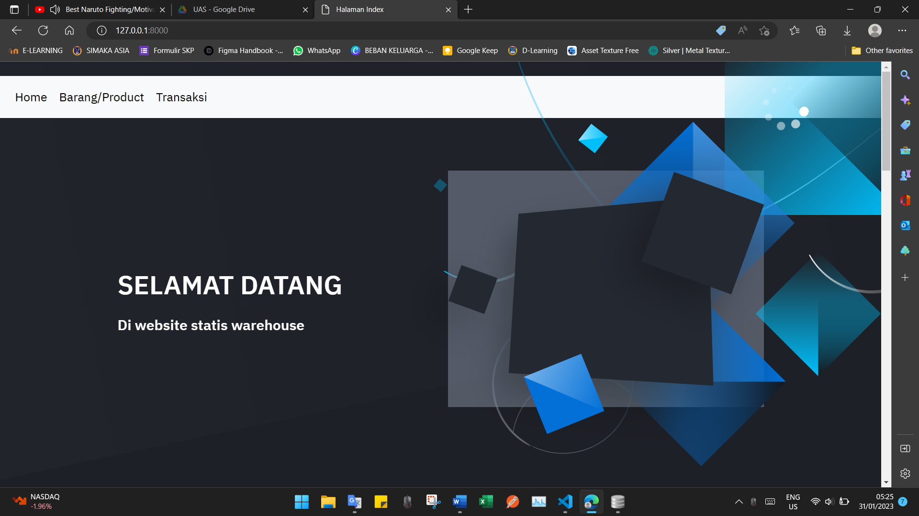

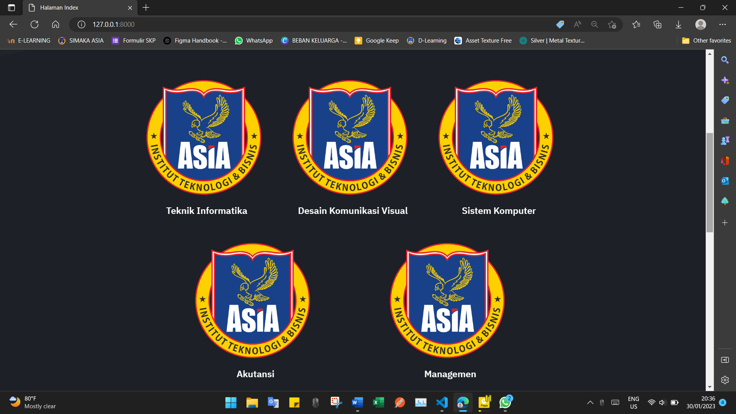

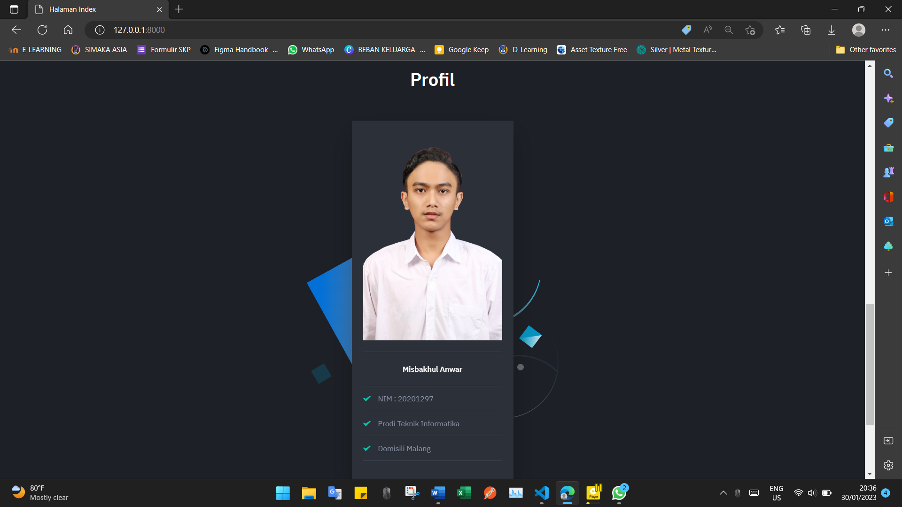

* 1. **Barang / Halaman Barang(Add & Update)**

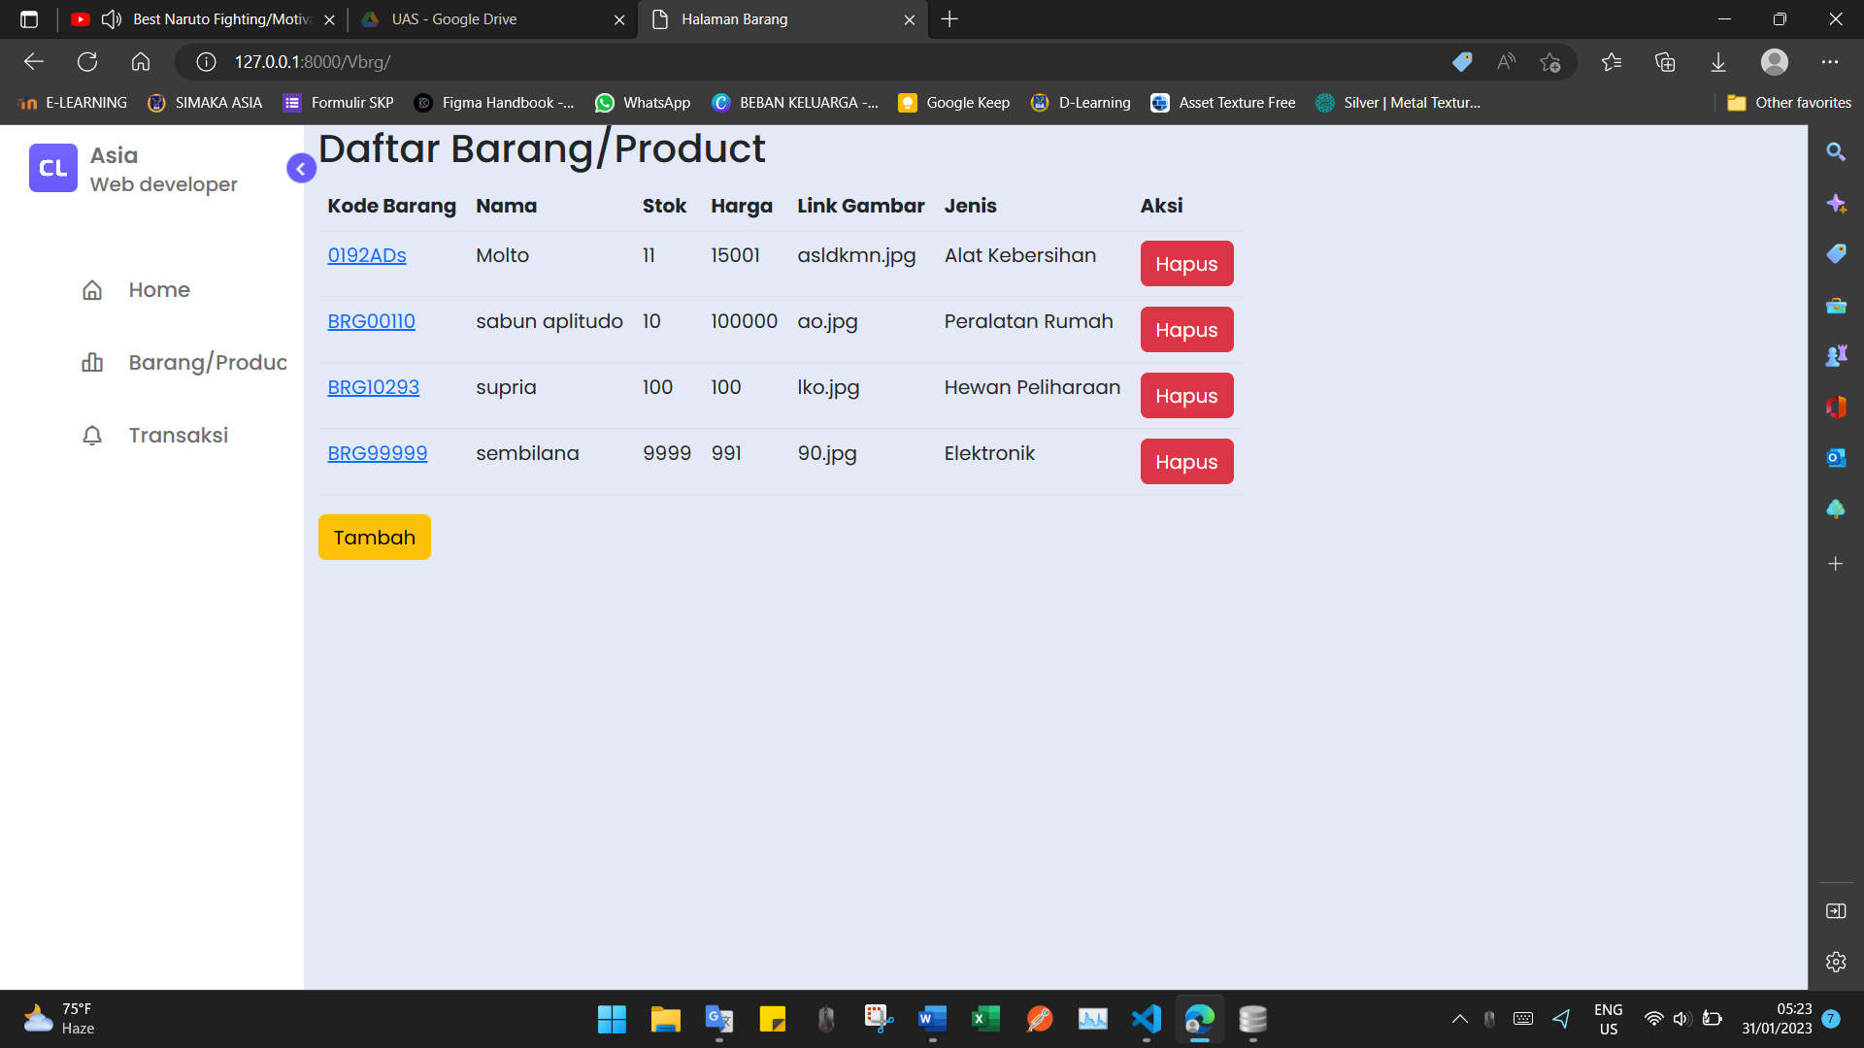

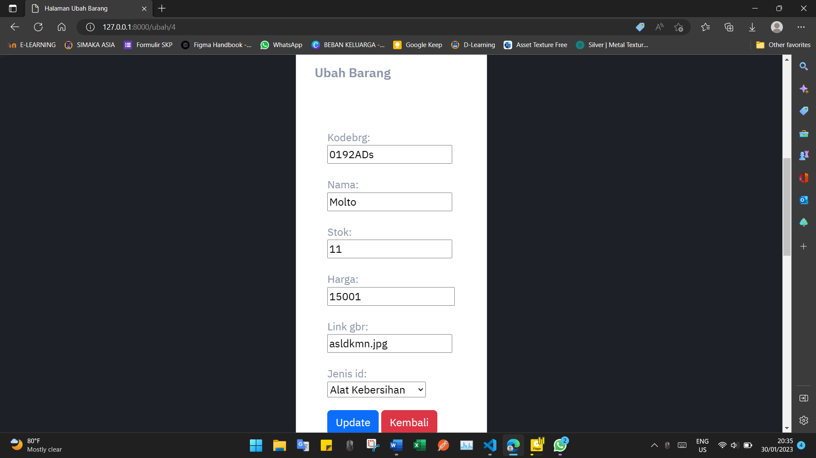

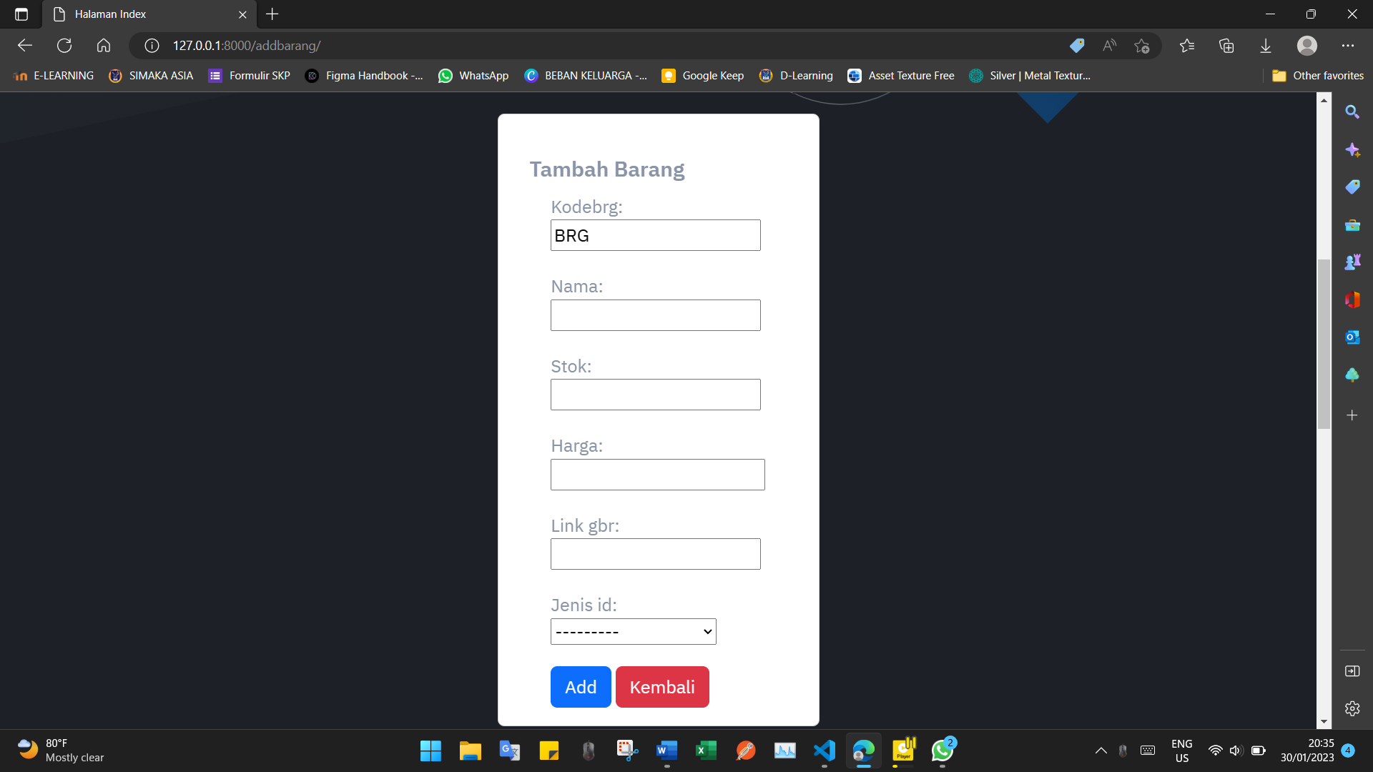

* 1. **Transaksi / Halaman Transaksi(Add & Update)**

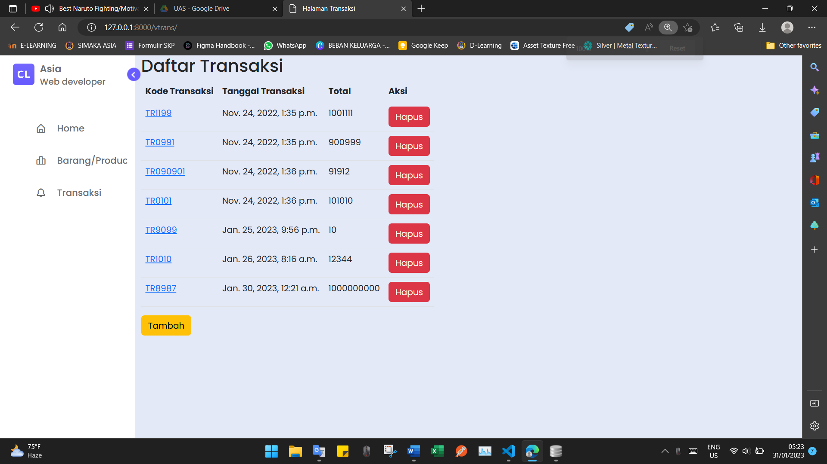

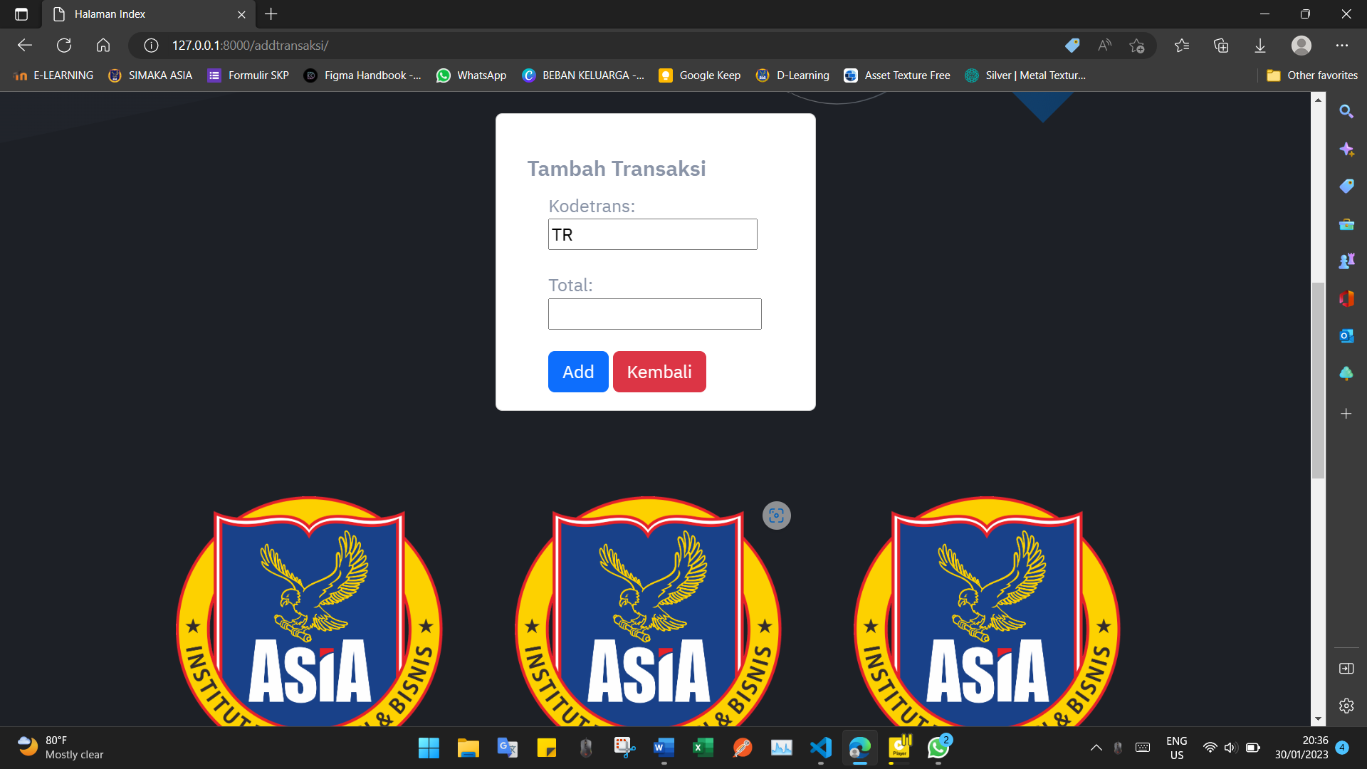

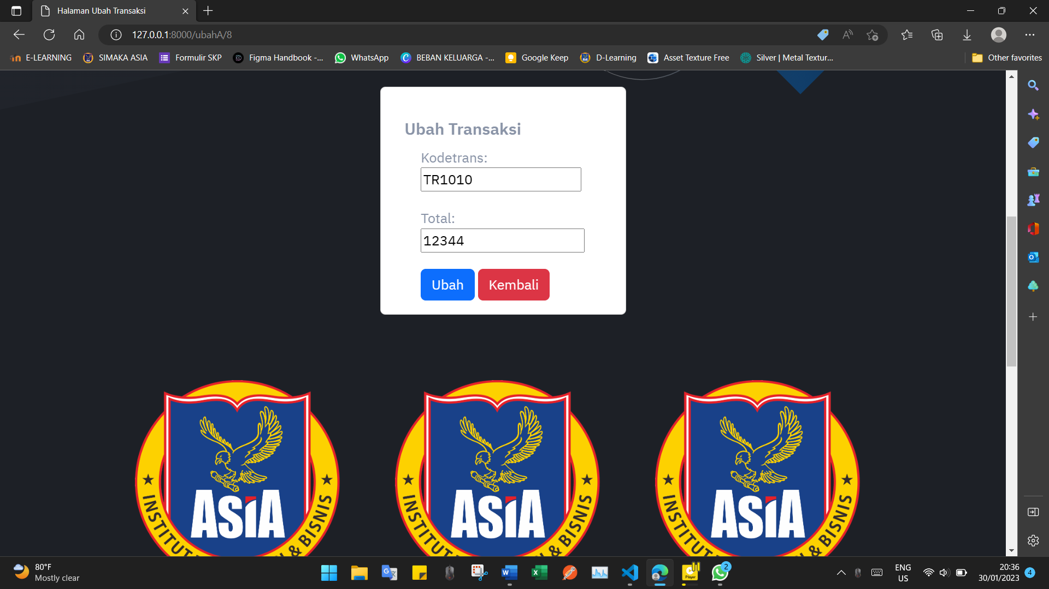

1. **Script Poyek**

**3.1 Home(navbar)**

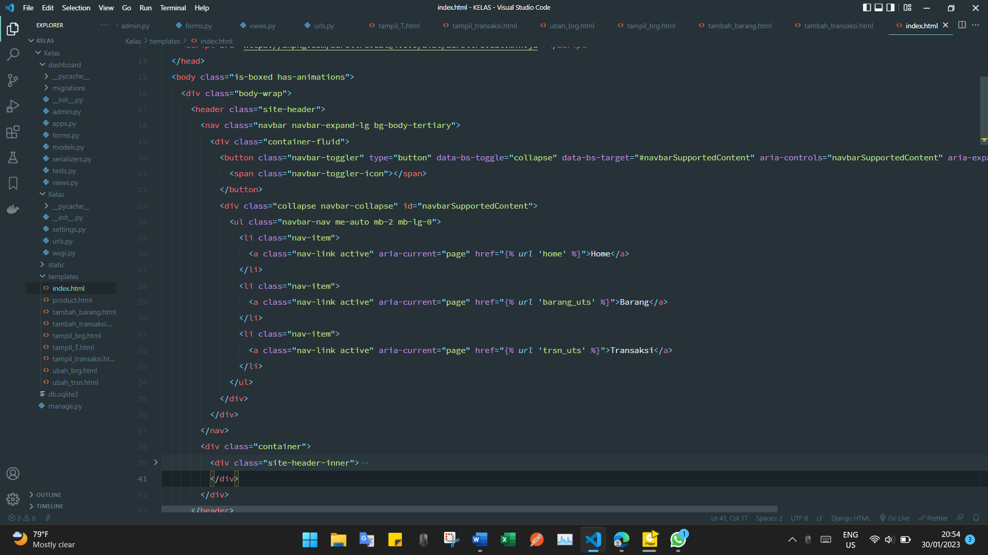

**3.2 Collections**

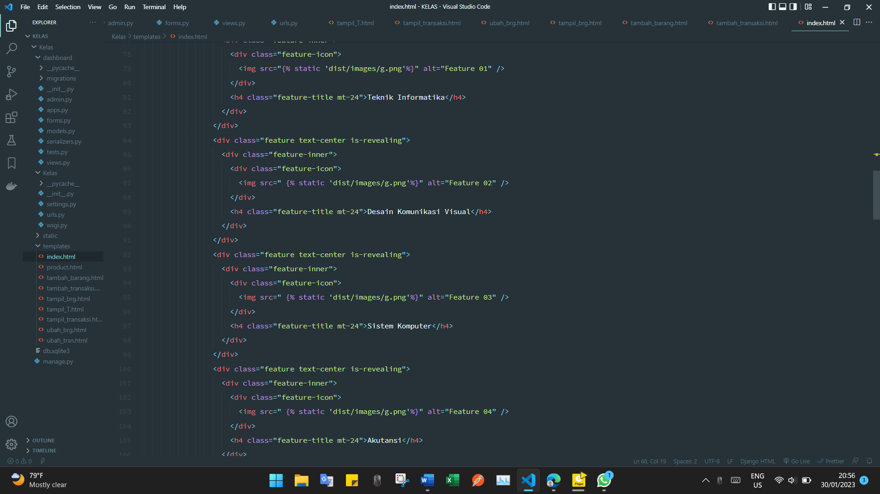

**3.3 Profil**

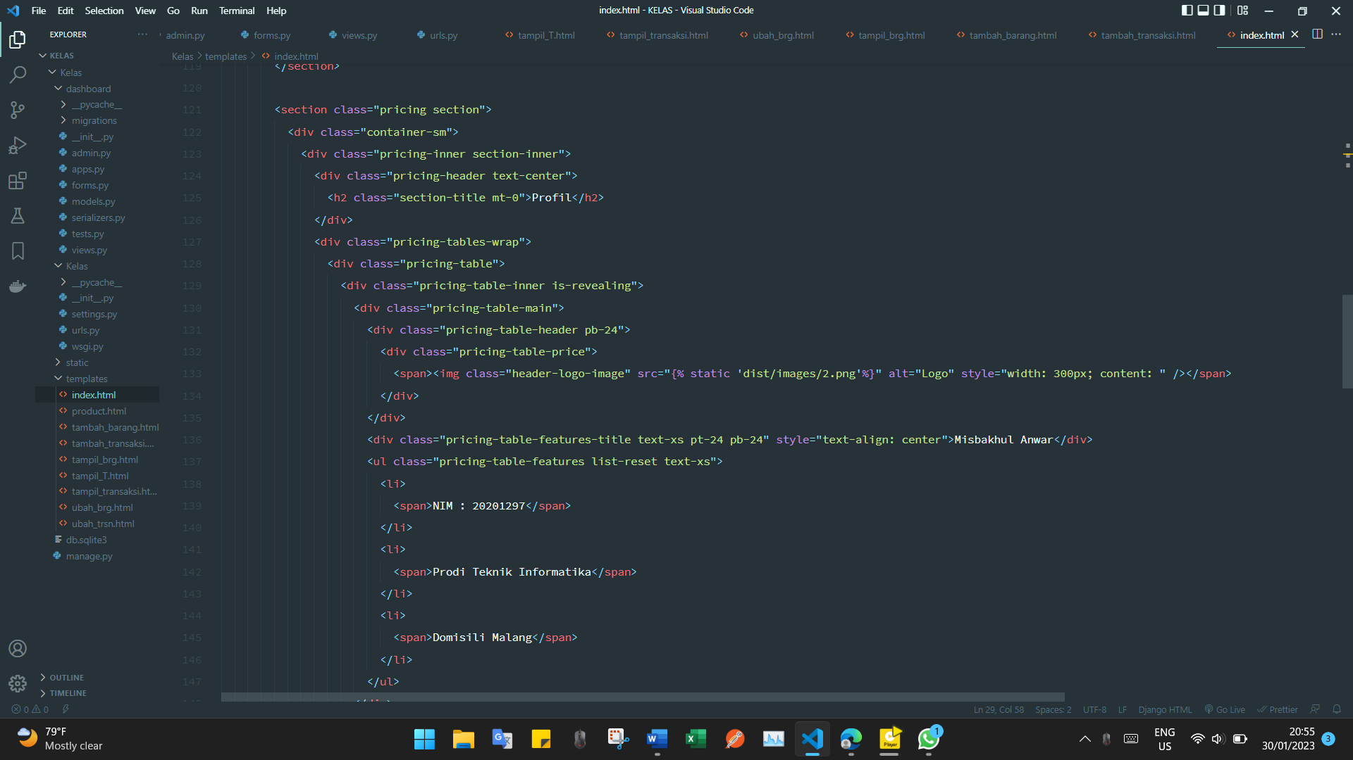

**3.4 views.py**

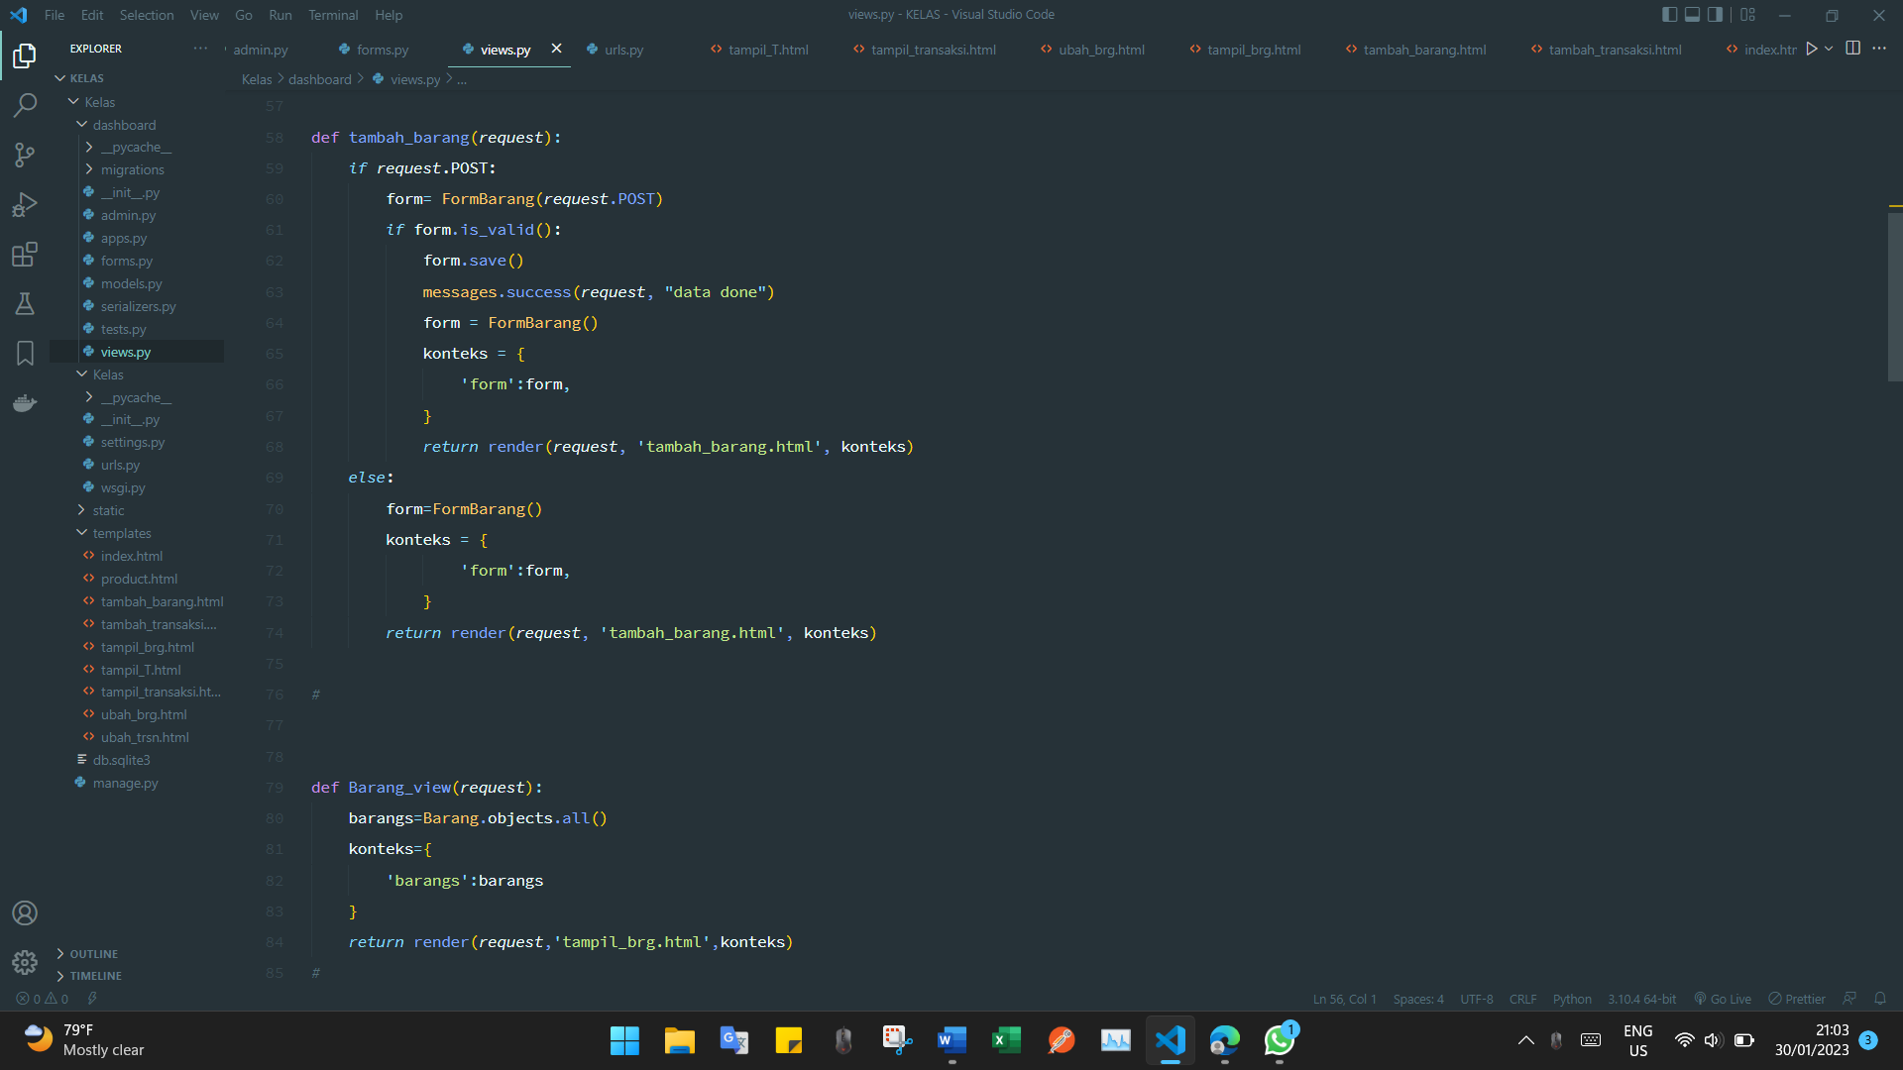

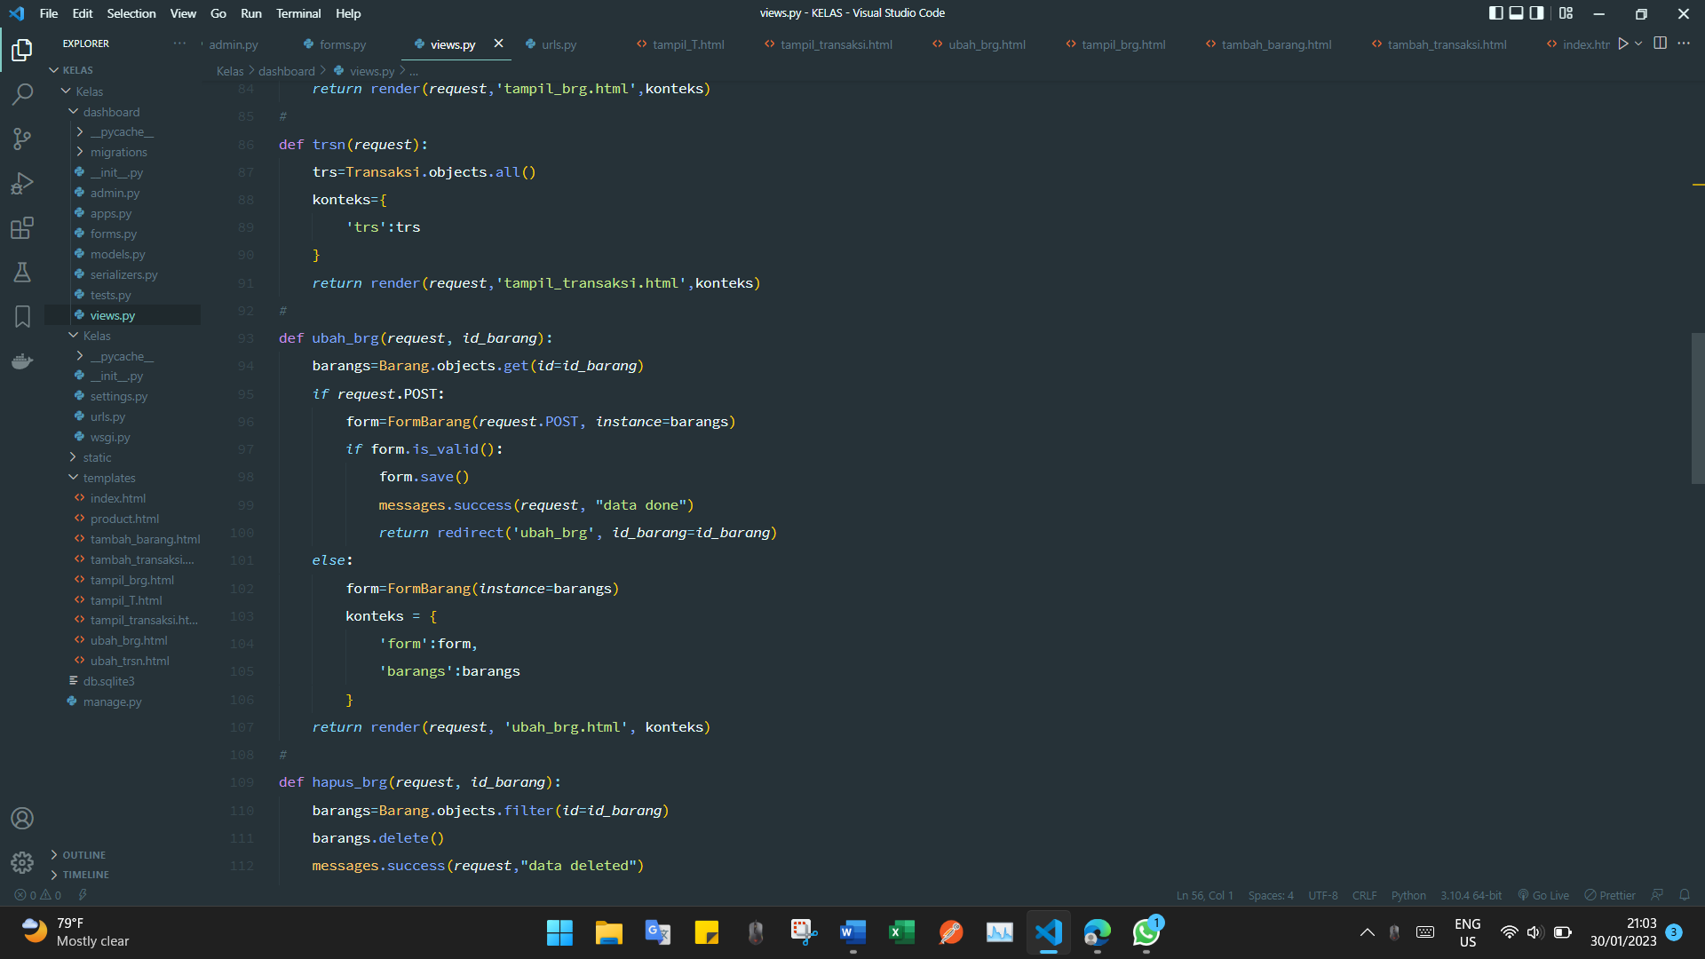

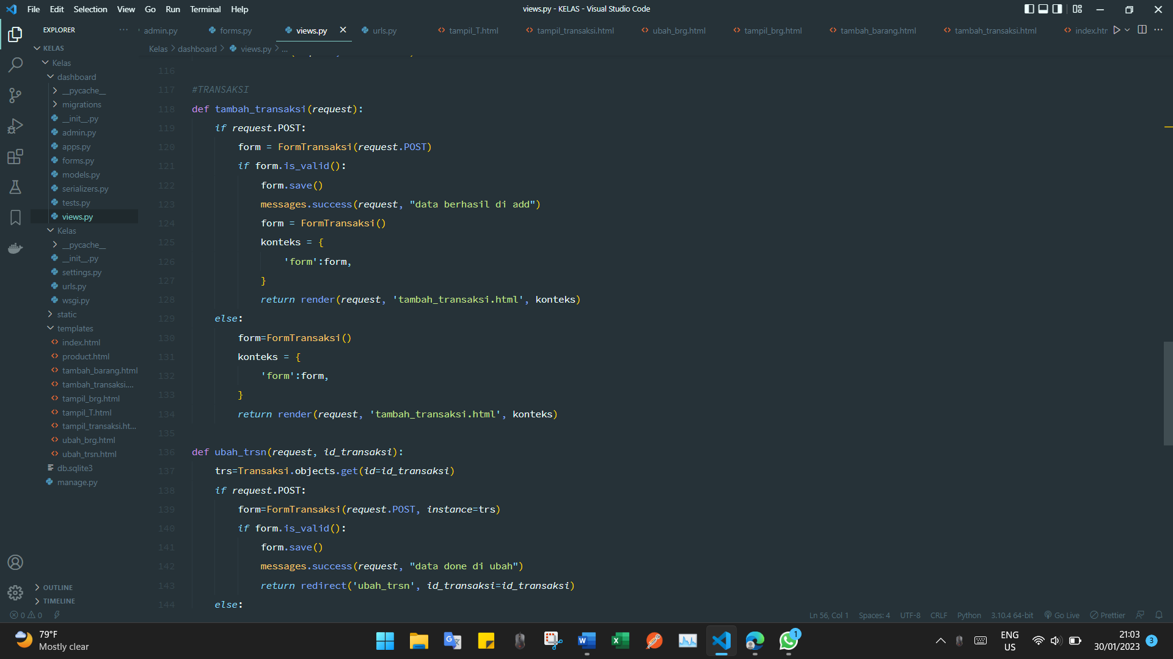

**3.5 urls.py**

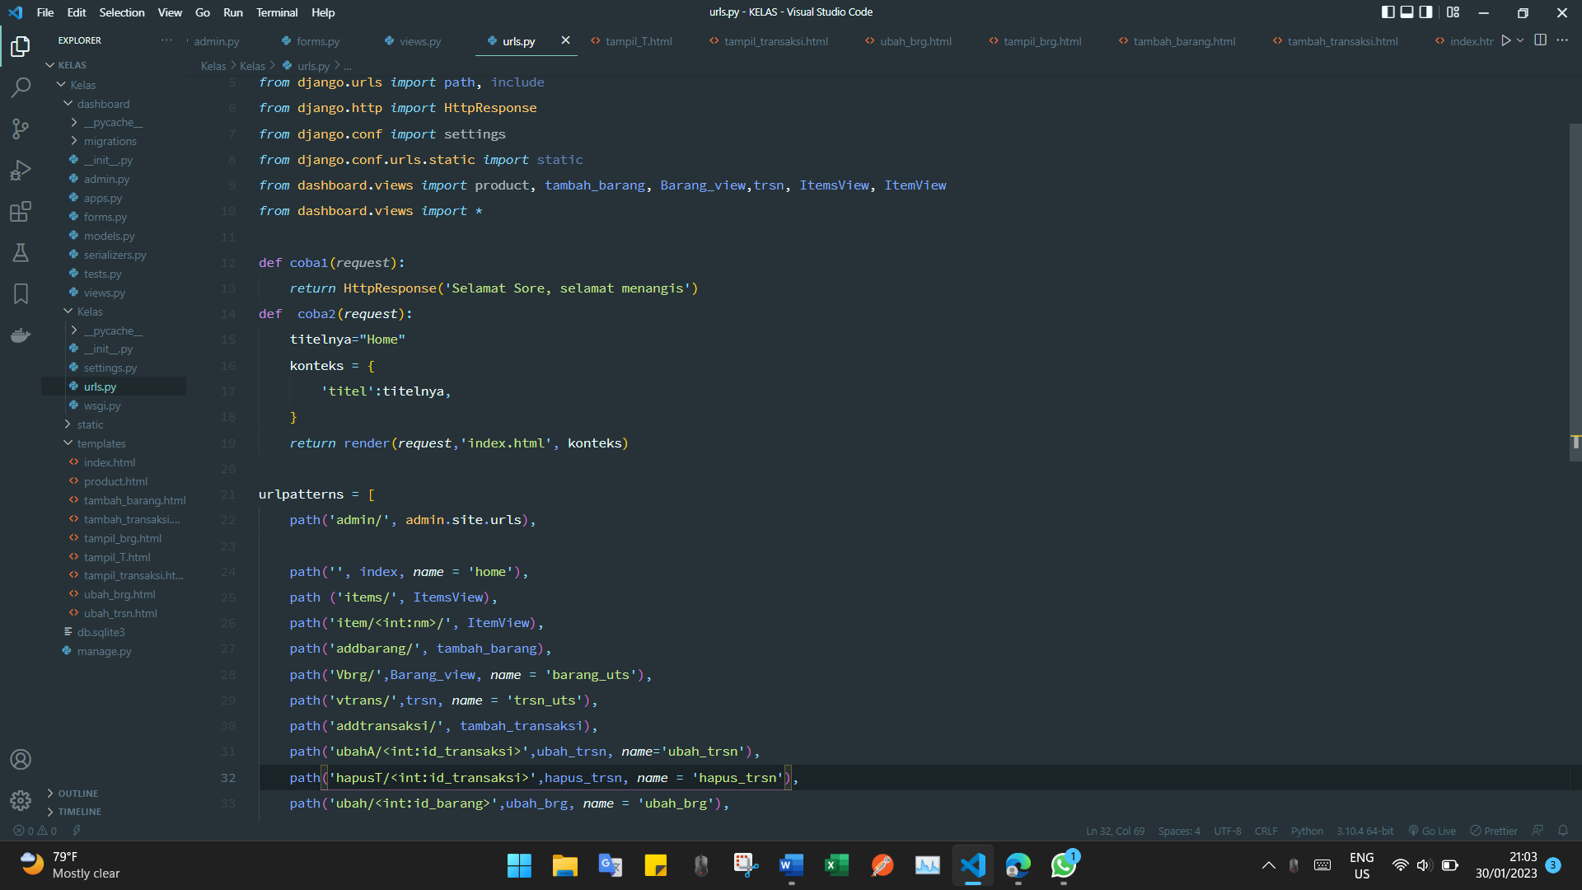

**3.6 forms.py**

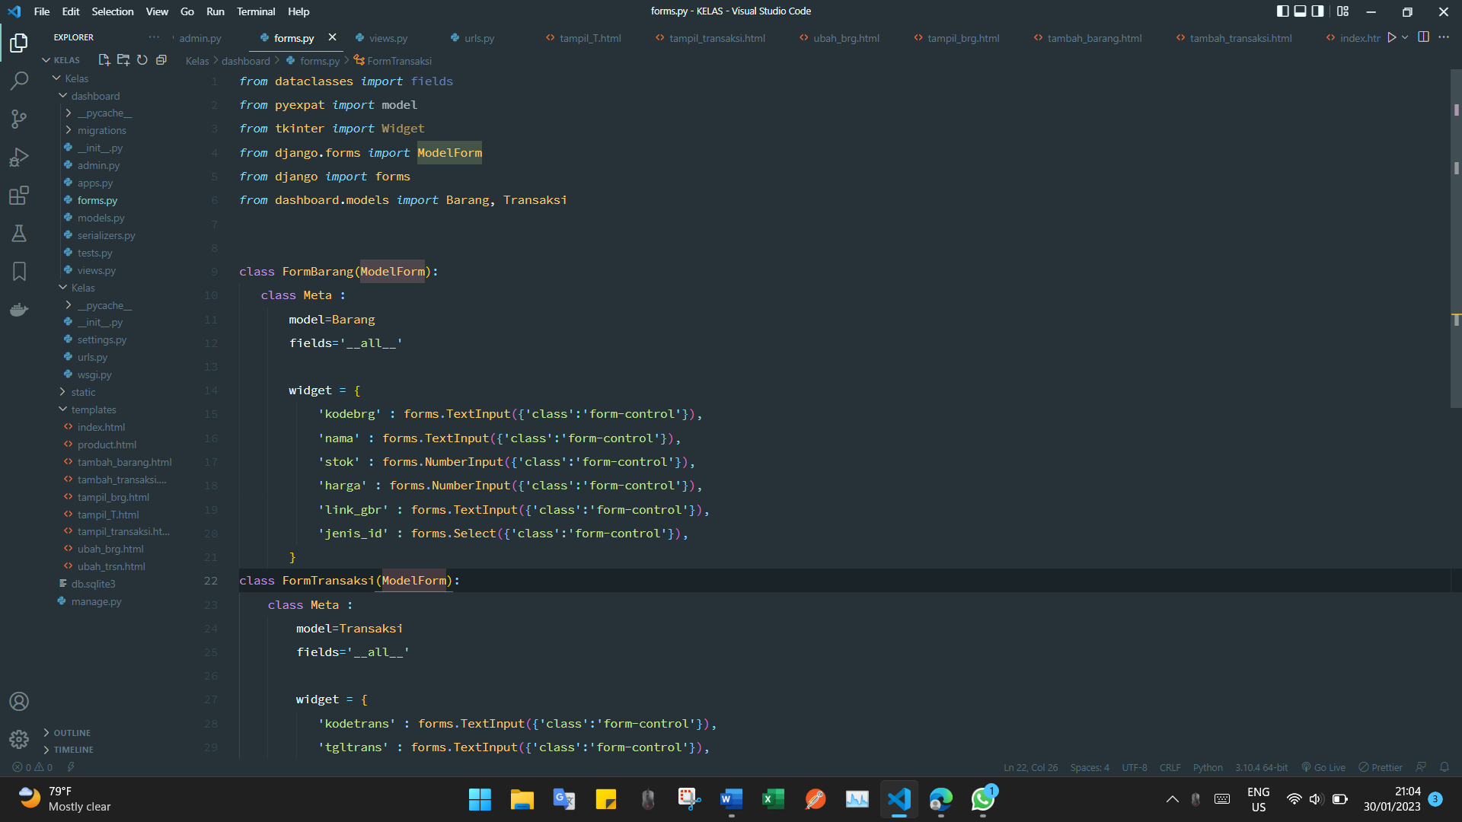

**3.7 model**



**HALAMAN PENUTUP**

1. **Kesimpulan**

Implementasi website statis untuk pergudangan dengan, pembuatan website ini berbasis Framework Django, Django sendiri adalah framework full-stack untuk membuat aplikasi web dengan bahasa pemrograman Python, yang mana full-stack artinya kita dapat membuat website baik itu backend maupun fontend.

1. **Saran**

Dimanapun suatu instansi ataupun perusahaan yang berdiri pada zaman sekarang memanglah perlu memiliki sebuah website guna sebagai alat bantu dalam mengerjakan atau memanagement sesuatu hal sehingga lebih efisien terutama untuk bidang pergudangan. Oleh karena itu, hal ini sangat bagus sekali jika digunakan sedemikian rupa karena kita juga bisa memantau apa yang masuk dan keluar melalui website.

1. **Tanda Tangnan Pengesahan Penulis dan Dosen Pengampuh Mata Kuliah**

|  |  |
| --- | --- |
| Dosen Pengampu | Malang,  Penulis, |
|  | |  | | --- | |  | |
| (Titania Dwi Andini, M.Kom) | (Misbakhul Anwar) |